附件二之一
108學年度嘉義縣藝術與美感深耕計畫
子計畫二之一補助學校藝術深耕教學計畫成果報告表

校 名 | 嘉義縣東石鄉塭港國民小學 |  |  | 方案名稱 | 茶壺裡的音樂夢
活動日期 | 108年8月1日~109年7月31日 |  |  | 活動地點 | 塭港國小
參加對象 | 3-6年級學生 |  | 參與人次 | 1326 | 藝術家 | 謝佩芳、蔡勝德
計畫說明 | 目標 | 1.發展塭港特色的藝術與人文課程，厚植師生藝術創作能力，培養學童自信。  2.規劃多元課程及活動，強化藝術欣賞與創作體驗教學，增進學生藝術欣賞及創作能力，增進教師、學童對藝術與人文的認識與瞭解並豐富其生活與心靈。  3.透過在地藝術家或藝文團體之協助，提昇教師藝術專業知能。
 | 內容 | 1.音樂課:邀請謝佩芳老師到校上課，並安排杜庭蓁老師協同教學。表演課：邀請蔡勝德教授上課，安排范銘勳、吳鴻生、林文智老師協同教學。  2.與藝術家商議教學內容，除了音樂課本外亦能融入兒童樂隊的元素，讓學生熟悉樂隊中的各種樂器及比賽樂曲。表演課能讓學生放開心胸、學習表演的元素，能勇於表現，並能表演課本內容。  3.驗收並辦理小小成果展，讓學生有上台演出機會。
經費使用情形 | 核定金額：新臺幣 44000 元；實支金額：新臺幣 44000元  執行率(實支金額/核定金額*100%)： 100 %  落後請說明及精進策略：
教學回饋與省思  -藝術家 | 謝佩芳老師：  身為音樂指導者,就是把音樂的美好,傳達給小朋友,獨樂樂不如眾樂樂呢！當然！針對不同年級的小朋友,從課本中找出有趣好玩的指導法,讓小朋發覺音樂的有趣處,也是一件很有成就感的事喔！  蔡勝德教授：  在塭港國小10個星期的教學過程中，發現塭港國小的學生有幾項特色-  1.能了解戲劇的要素。2.想像力豐富。3.富有創造力。4.學習聲音、肢體具有成效。5.能認識皮影戲。6.能藉由戲劇加深課文內容的理解。7.增進團隊合作的精神。  如果還有可以改進的地方，大概有兩個地方-1.學生可以多增加生活經驗、多閱讀-由於生活經驗較少，設想的內容較為偏狹，也可透過閱讀，增廣思路。2.、擷取大要可以多練習-在找尋繪本作為演出題材時，有時不能抓住文本的主軸，而使演出較為紊亂。
教學回饋與省思  -協同教師 | 杜庭蓁老師：因為協同教師非畢業於音樂科系,對專業的音樂領域較生疏,多是照本宣科,參考教師手冊進行教學活動,較缺乏多元性,學生的學習動機亦較不強烈.而有幸透過嘉義縣藝術與美感深耕計畫,能跟學經歷皆豐富的謝佩芳老師學習具變化性且多元的教學法與活動,讓學生更喜歡上音樂課,培養其音樂素養,師生皆獲益匪淺呀!  吳鴻生老師：教授生動活潑的教學技巧，引領小朋友從困惑、好奇到躍躍欲試，從害羞、膽怯、音量微弱到自行組隊編劇本、表演、創作展示作品。  學生從中學習收穫滿滿，同伴的互動正面發展，增進不少生活體驗，偕同教師亦增加不少教學技巧，學生互動的不少面向的經驗，有助於未來的教學活動進行。  范銘勳老師：教授教學認真、活潑、學生學習快樂盡情發揮，非常之棒，希望日後能讓學生快樂的學習，盡情的”玩”。  。
實施成果 | （請從參與者之觀點描述，如學習到某某知識或技能或態度。）  1.因為謝佩芳老師在YAMAHA音樂教室上過多年的音樂團體班,對於小打擊樂器帶入音樂課之教學駕輕就熟,謝老師活潑的教學法, 藉由豐富的節奏與多變的音色引發孩子對音樂的興趣，使每一位孩子在學習中,從最初的模仿方式,跟著老師演奏小打擊樂器,到後來能自己隨興創作，和同學一起體驗音樂，還能培養積極性、創造性、感受力,學生們不僅因此更喜歡音樂,還能有滿滿的成就感呢!!  藝術家有專業，學校老師對學生比較熟悉，雙方配合，可以讓學生在活潑的學習氣氛中不至於太失控，且上課認真聽、認真討論。老師也從和同學一起做的過程，也學習表演的技巧、皮影戲偶的製作、故事劇情編寫的3回原則…，收穫滿滿
執行困境  與建議 | 1.期中報告不超過2頁，期末報告如果要包含期中報告的內容，2頁稍嫌太少，建議可以以2-3頁為限。  2.藝術教師培養不易，偏遠地區人才難尋，來回一趟更是費時耗油，建議能提高鐘點費，及持續辦理藝術深耕教學計畫。
辦理活動照片(至少六張)
 |  |  |  | 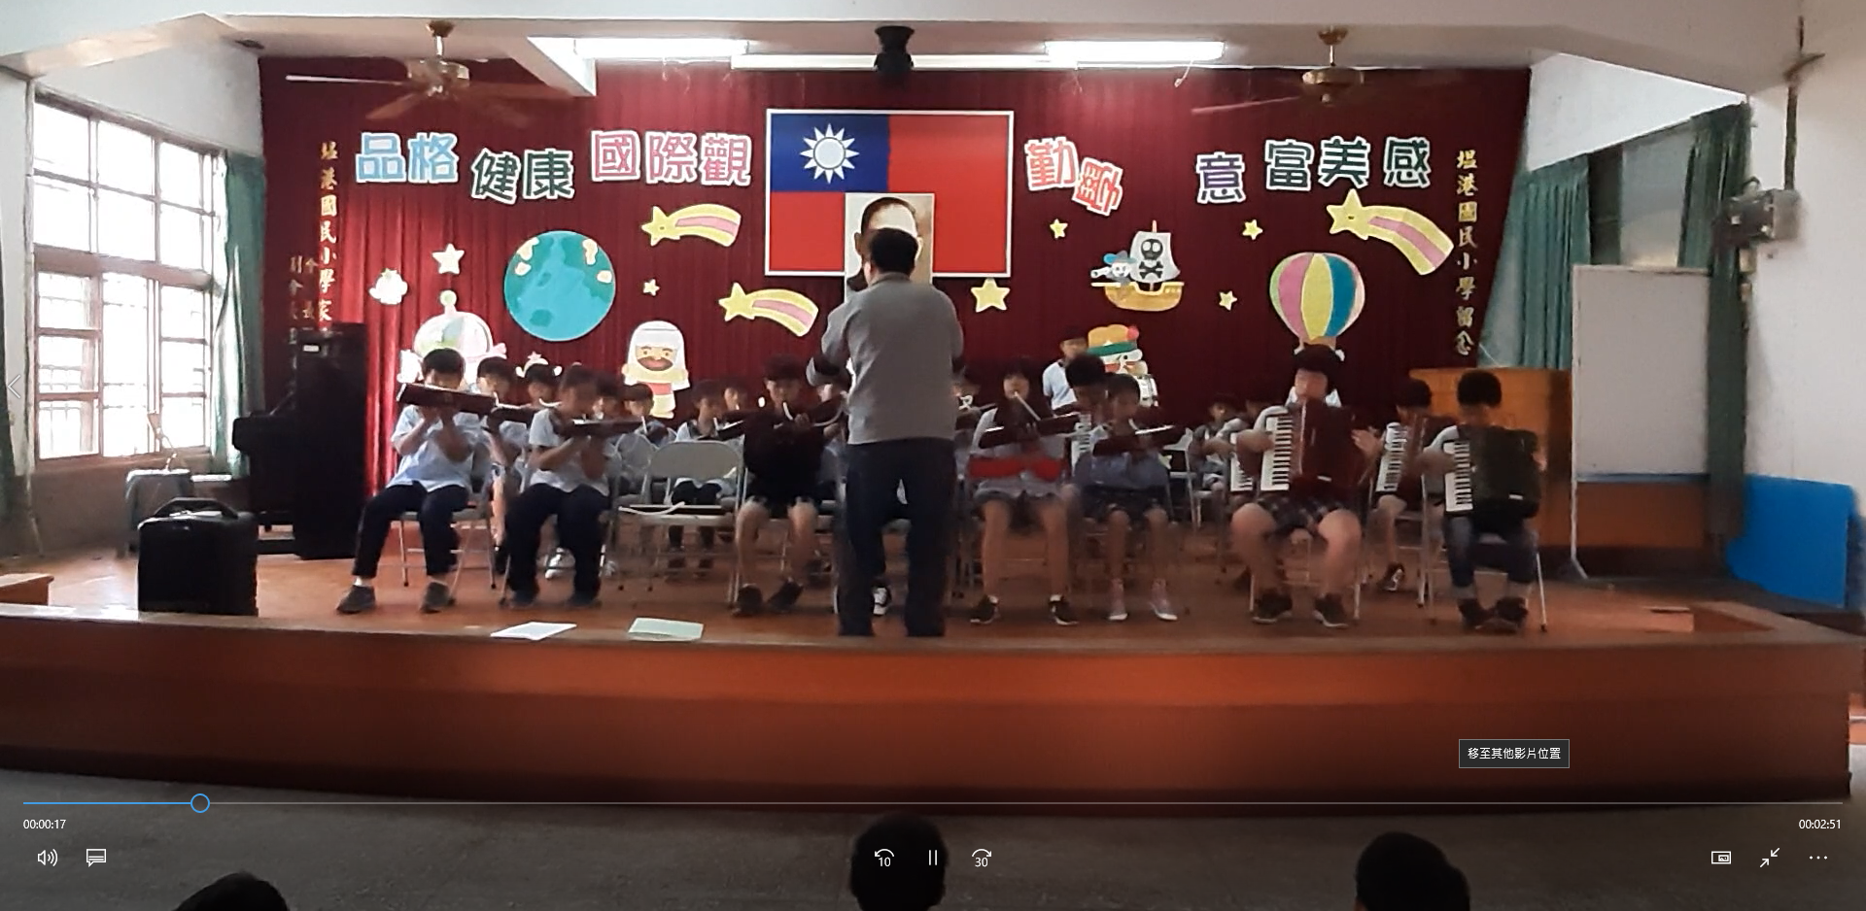
謝佩芳老師音樂課上課 |  |  |  | 兒童樂隊校內成果發表會
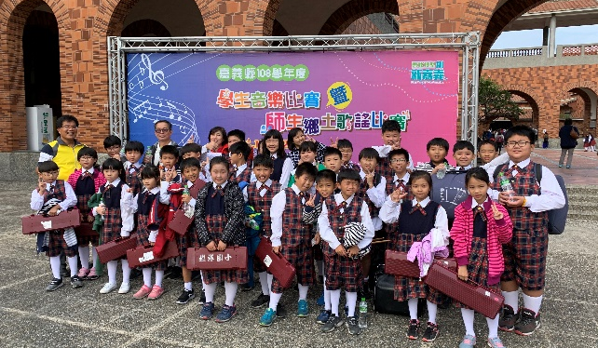 |  |  |  | 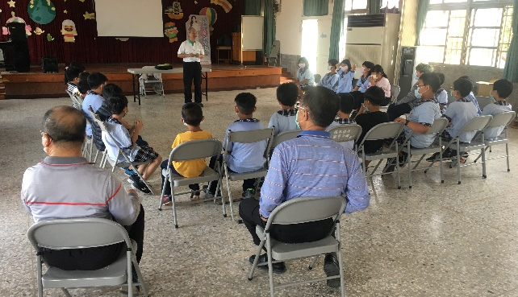
108學生音樂比賽後合照 |  |  |  | 蔡勝德教授表演課上課，學校老師偕同
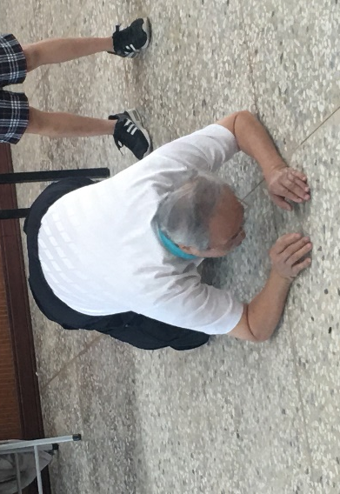 |  |  |  | 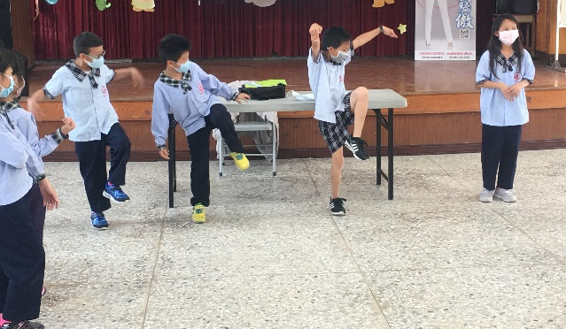
教授親身示範表演動作 |  |  |  | 學生至台前表演
總頁數請勿超過兩頁

